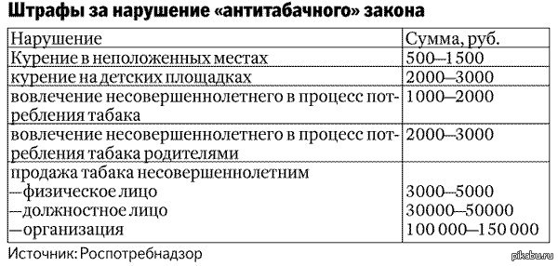
Федеральный закон от 23 февраля 2013 года № 15-ФЗ «Об охране здоровья граждан от воздействия окружающего табачного дыма и последствий потребления табака» (ранее Законопроект № 163560-6) — закон, вводящий полный запрет курения во всех закрытых общественных местах в соответствии с Рамочной конвенцией ВОЗ по борьбе против табака.
Подписан Президентом России 23 февраля 2013 года^{[2]}, вступил в силу 1 июня 2013 года^{[3]}, за исключением положений:
- статьи 13, вступивших в силу 1 января 2014 года;
- пунктов 3, 5, 6, 12 части 1 статьи 12; части 3 статьи 16; части 1-5, пункт 3 части 7 статьи 19, вступивших в силу 1 июня 2014 года;
- пунктов 1 и 2 части 1 и часть 2 статьи 18, вступающих в силу 1 января 2017 года^{[4]}.

